Wiosna na wsi.

- Mamo lub tato przeczytaj wiersz „Psotna świnka” H. Bechlerowej
Rzekł kaczorek do gąsiorka:
– Świetnie się zabawić można!
Patrz, kartofel wypadł z worka –
będzie z niego piłka nożna.
Leci piłka w różne strony:
wyżej, niżej, w lewo, w prawo...
Patrzy indyk, kot i wrony,
Łatek szczeka: – Brawo, brawo!
Sroka ze wsi przyleciała,
łebkiem kręci, dziób otwiera
i rozgłasza po wsi całej:
– Górą kaczki! Dwa do zera!
Nie skończyły się zawody,
bo malutka Michalinka
otworzyła nagle chlewik
i wypadła stamtąd świnka.
– Dość zabawy! – głośno rzekła,
zjadła piłkę i – uciekła.
Pytania do wiersza :
- Kto jest mamą kaczorka?
- W co grały kaczki z gąskami?
- Co było piłką?
- Kto wygrywał?
- Kto przyglądał się grze?
- Co zrobiła sroka?
- Czy mecz się skończył? Dlaczego?
- Zabawa ruchowo-naśladowcza :
Jaki dźwięk wydaje to zwierzę spróbuj je naśladować
https://www.youtube.com/watch?v=qQtJP40a1Iw
Piosenka po angielsku o zwierzętach po angielsku :
https://www.youtube.com/watch?v=zXEq-QO3xTg
- Policz ile jest zwierząt. 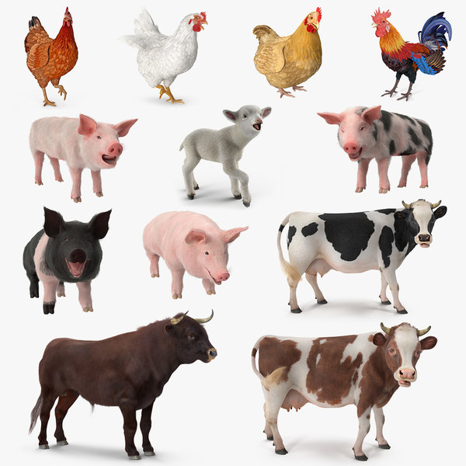
- W załącznikach pdf są zwierzątka wytnij je i pokoloruj a następnie złóż.
- http://scholaris.pl/resources/run/id/49357
- Dla rozrywki : odgłosy zwierząt gra pamięciowa :
http://scholaris.pl/resources/run/id/49371

